专题一 力 弹力 重力 摩擦力

◎
常见的力
考点一 力
(1)定义：力是______________的作用。力不能脱离物体而存在，力的作用是________的，力总是________出现的。力的符号是________。
(2)单位：力的单位是________。
(3)作用效果：一是力可以改变物体的__________，二是力可以使物体发生________，并且这些效果都要受到力的________、________和________三个要素的影响。
（4）力的示意图
例1：下列过程中，有一个力的作用效果与其他三个不同类，它是 （ ）
A．把橡皮泥捏成不同造型
B．进站的火车受阻力缓缓停下
C．苹果受重力竖直下落
D．用力把铅球推出

考点二 弹力
形变类型：弹性形变、塑性形变。
1、定义：发生__________的物体要__________而对跟它________的物体产生的力叫做弹力；通常所说的压力、拉力、支持力都属于弹力。
2、测量工具：弹簧测力计。
A.原理：在弹性限度内，弹簧伸长的________与所受到的拉力成________。
B.示数：弹簧测力计的示数等于挂钩(弹簧自由端)所受到的拉力的大小，如果用来称量物重，示数等于物体的重力。
C.使用：a.观察它的________，所测力不能超过弹簧测力计的最大测量值；b.认清最小刻度，便于精确读数；c.观察指针是否指在__________，如果没有，则需要______；d.测量时必须使拉力方向与轴线方向保持________；e.读数时，视线要与刻度盘________。

考点三 重力
1、定义：_____附近的物体由于_____的吸引而受到的力叫重力，重力的施力物体是_____，重力的方向总是__________ ，与物体的运动状态、所在的位置没有关系．
2、大小：物体所受重力的大小与物体的_____成正比．用公式表示为G＝mg.g＝________，它表示质量为____的物体所受的重力为9.8 N.
3、方向：重力的方向是竖直向下，不能说成垂直向下。“竖直向下”是指垂直于当地的水平向下，因此在地球各处重力的方向都指向地心附近。
4、作用点：重力在物体上的作用点叫_____，质地均匀、外形规则物体的重心在它的_________。重心的位置可以在物体上；也可以不在物体上．

例：（2012北京）图5是描述地球上不同位置的人释放手中石块的四个示意图，图中的虚线表示石块下落的路径，则对石块下落路径的描述最接近实际的示意图是
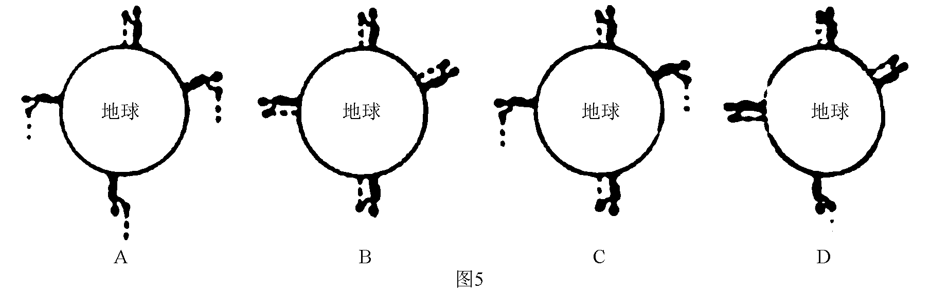
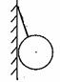
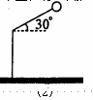
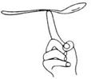
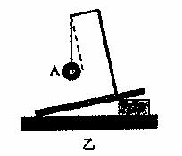
例：画出图中物体所受重力的示意图。

考点四 摩擦力
- 定义：两个互相接触的物体，当它们有_________或_____________时，在接触面上会产生一种阻碍_________的力，叫做摩擦力．摩擦力的方向与物体_________方向相反．
2、产生条件：①物体间相互接触、挤压；②接触面不光滑；③物体间有相对运动或相对运动趋势．
3、方向：
（1）静摩擦力的方向：
例：判断静止木块与地之间有无静摩擦，若有，方向如何？
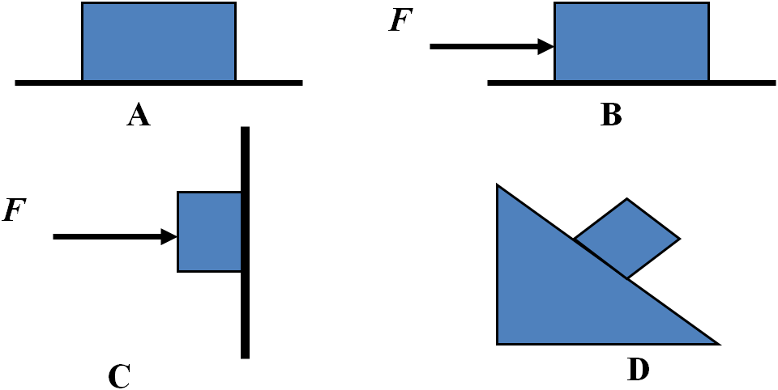
（2）滑动摩擦力的方向：
例：

4、大小：滑动摩擦力的大小与______大小和_______________有关，与接触面积的大小、物体的运动速度大小无关．
5、增大有益摩擦的方法：增大_____，增大接触面的_________；
减小有害摩擦的方法：减小_____，减小接触面的__________，变滑动为_____，分离________。
例1：（2011·滨州）如下图所示的四个实例中，目的是为了增大摩擦的是( )
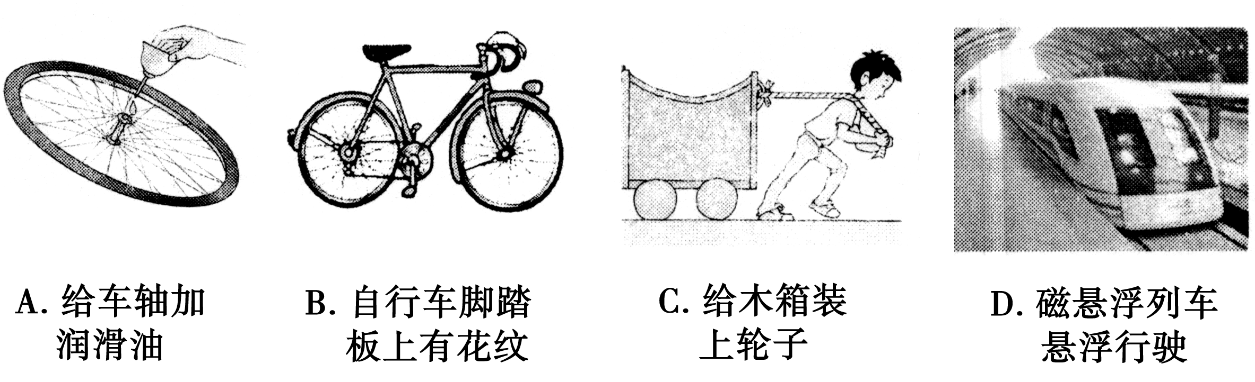
例2：在下列事例中，属于有害摩擦的是（ ）
A.夹取食物时筷子与食物的摩擦 B.机器转动时转轴受到的摩擦
C.走路时鞋子与地面的摩擦 D爬竿时手与竿的摩攘
例3：（2011湖北襄阳，第26题）冰冰用手握着一个重为10N的水杯静止在空中，杯口竖直向上，手的握力为20N，则水杯受到手的摩擦力为 N；若使手的握力增大到30N，则水杯受到的摩擦力为 N.
例4：小宇用50N的水平力把重15N的木块压在竖直的墙面上，木块恰能匀速下滑。此时木块受到的摩擦力大小是_______N；若减小水平压力。木块受到的摩擦力将_______(选填“变大”、变小”或“不变”)；
例5：狗用200N的水平拉力拉总重为5000N的雪橇在冰面上匀速向西前进，速度为1m/s，雪橇所受摩擦力大小是_________N，方向是______________。若在雪橇上再装些货物，则摩擦力将___________。若雪橇以2m/s的速度匀速前进，在这个过程中摩擦力将_______。
(选填“变大”、“变小”或“不变”)
例6：某同学用手把5N重的木块压在竖直墙壁上，要使木块不下落，木块受到的摩擦力大小应是____N，方向___________。当人手对木块压力增大时，木块受到的摩擦力将_______。
(选填“变大”、“不变”或“变小”)

当堂巩固
1、（2011·天津）滑块被固定在光滑斜面底端的压缩弹簧弹出，滑块离开弹簧后沿斜面向上运动的过程中，不考虑空气阻力，图中关于滑块的受力示意图正确的是( )
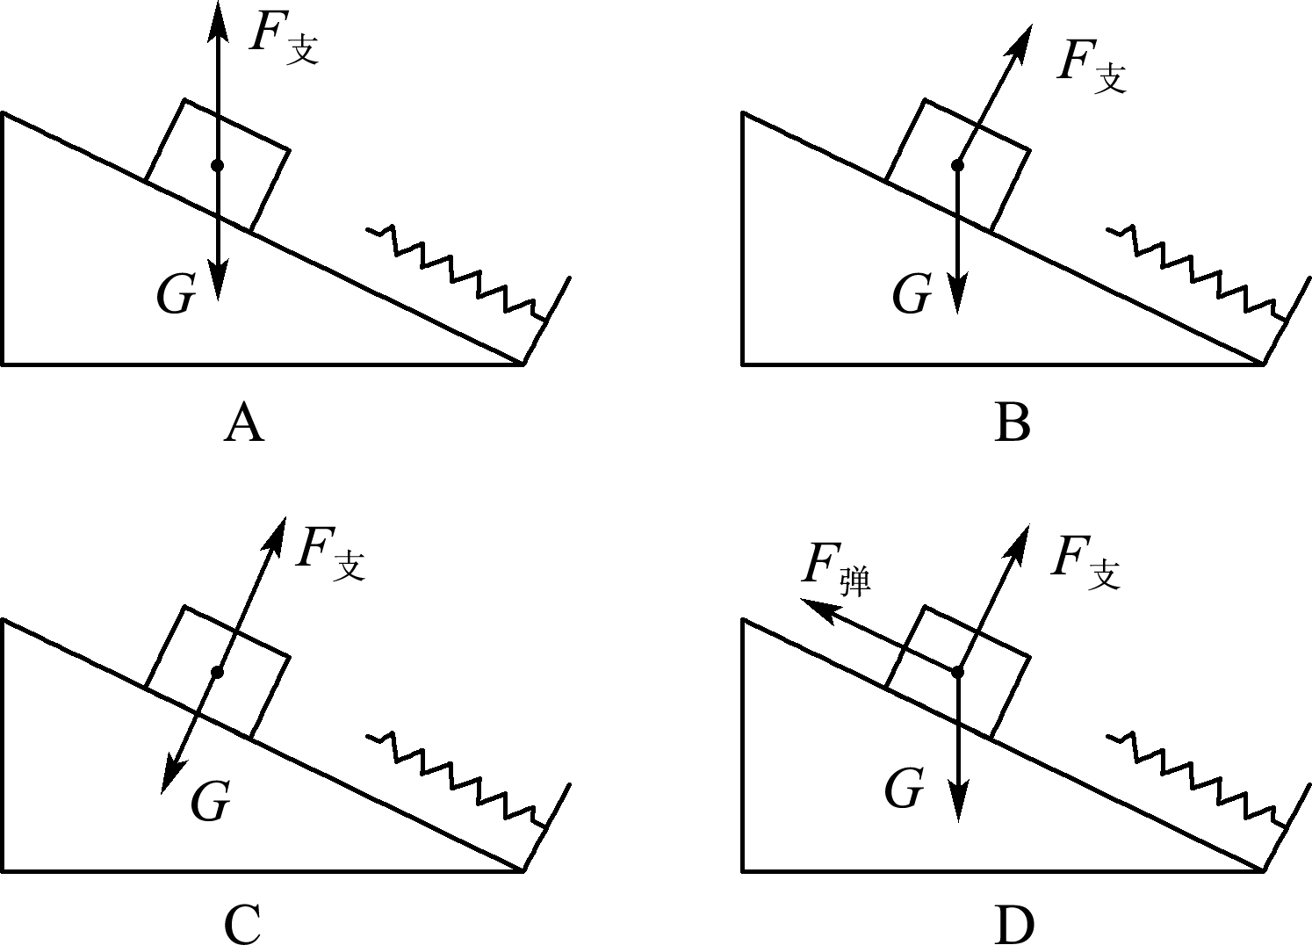
2、（2011·安徽）如图所示，利用弹簧测力计测量一块秒表的重力时，使测力计内弹簧伸长的力是( )

- 秒表的重力 B．秒表和测力计的总重力
C．秒表对弹簧的拉力 D．弹簧对秒表的拉力
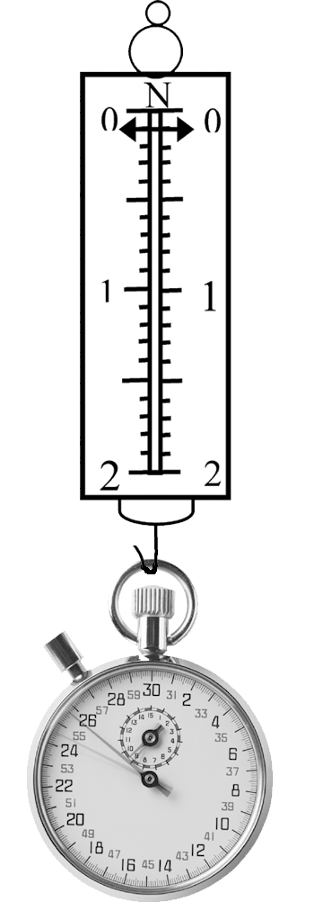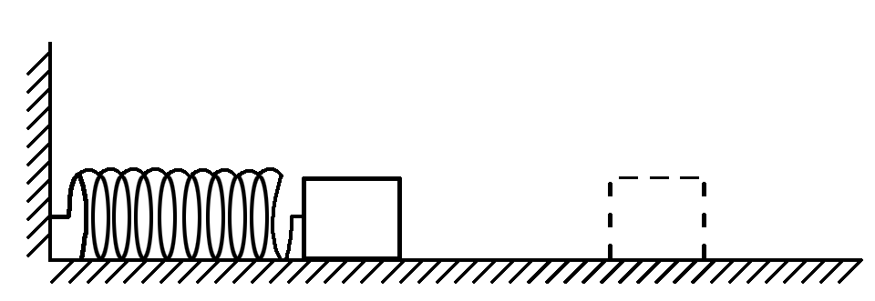
3、如图所示，将木块放在压缩了的弹簧旁，释放弹簧，木块沿水平地面向右运动，离开弹簧后，木块运动一段距离后停下来．下列说法正确的是( )
- 木块所受摩擦力使木块由静止开始运动
B．弹簧对木块的弹力使木块由静止开始运动
C．木块所受摩擦力不会改变木块的运动状态
D．木块最终停止运动是由于失去弹簧的弹力作用
4、(2010中考变式题)飞船在圆轨道上飞行时处于“失重”状态，以下哪个实验不能在飞船中进行( )
A．用弹簧握力计测握力 B．用弹簧测力计测拉力
C．用弹簧测力计测摩擦力 D．用弹簧测力计测重力
5、如图所示，是甲、乙两组拔河比赛的场景，不计绳重，下列说法错误的是( )
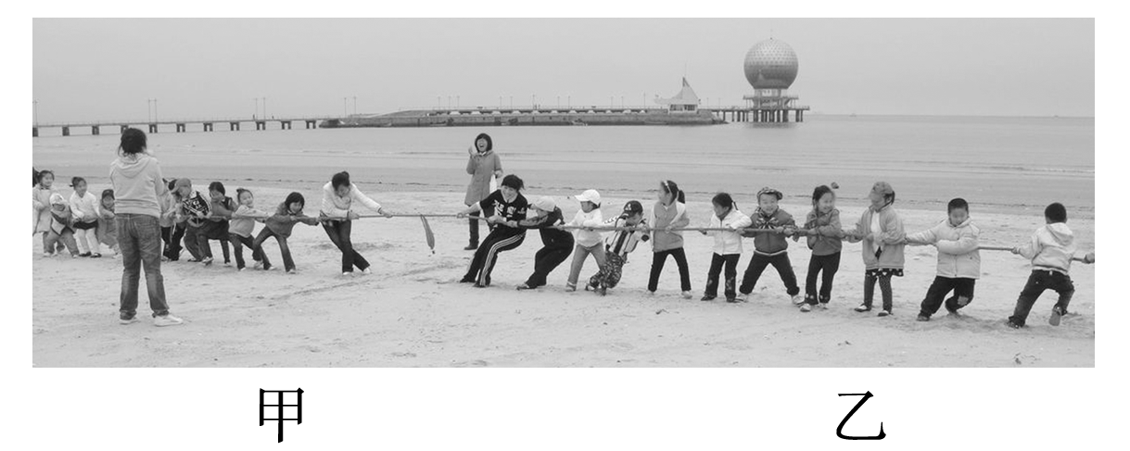
A．比赛时，选体重大的运动员，能增大对地面的压力
B．比赛时，运动员身体后倾、两腿弯曲，可以降低重心
C．比赛时，拉力较大的一组最终获胜
D．比赛时，受到地面摩擦力较大的一组最终获胜
6、用弹簧秤在水平方向上拉动一个置于地面的物体，使它做匀速直线运动时，弹簧秤示数为5 N，当弹簧秤示数为6 N时，物体运动时受到的摩擦力大小是( )
A．6 N B．5 N C．1 N D．11 N
7、有一只弹簧测力计，挂钩上不受力时，指针不是指在零刻线位置，而是指在0.2 N的位置上，此时用手拉测力计的挂钩，使测力计示数为4 N，则手拉挂钩的力是( )
A．4.2 N B．4 N C．3.8 N D．无法判断
8、(2010·义乌)如图，用100牛的力把一个重为10牛的物体压在竖直墙壁上，物体处于静止状态．当压力减为50牛时，物体沿竖直墙壁匀速下滑，则物体下滑时受到的摩擦力大小是( )
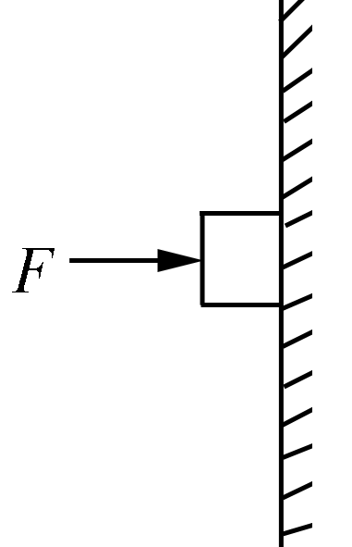
A．5牛
B．10牛
C．40牛
D．50牛

